项目名称： | 酒店订房管理系统

摘 要：
[系统的主要用途]
酒店前台进行房间订购以及付款记录，同时对于入住任信息进行登记；并且还提供了客户信息以及员工信息的管理。

[列出已经实现的功能]
- 登录，修改密码，退出登录
- 根据时间订房
- 付款以及查看付款账单
- 增删查改员工和客户信息

[系统创新点及与众不同之处]
融合了一个酒店预订系统以及就酒店的管理系统

课程项目报告

课程名称：
项目名称： 酒店订房管理系统
学 院：
专 业：
任课教师：
报 告 人：
提交时间：

教 务 处 制

三、项目内容
- 需求分析：
该系统是让酒店的员工更好的管理酒店的各个部分，例如酒店的管理层可以通过该系统管理员工信息，前台员工则可以通过该平台为来店人员预定客房，并且该系统可以统计房间在某一段时间的空闲情况，并且迟点会开放该系统面向酒店的客户，使客户能够通过该系统自助订房。
- 酒店中的每一个员工都可以通过该系统查询到当前酒店房间的空闲情况，并且帮会员预定房间。（以后会开放该系统面向会员，会员自己预定房间）
- 员工在预定房间的时候需要登记所有入住人的姓名跟身份证，以及会员的信息，若预订人不是会员，把他升级为会员。
- 员工帮客户预定完房间后，可以通过系统查询该订单信息，若客户付款后，员工可以在系统把订单修改为已经付款。
- 所有员工都可以管理，查看会员的信息以及查看自己员工的信息，以及酒店各个部门的信息。
- 酒店的员工分为管理部门与非管理部门（以后可以增添更加多的部门）管理层的员工可以管理所有员工的信息，并且添加删除员工的信息。
- 具体功能：
- 登录功能：
  - 根据不同的账号进入，开放不同的功能（分为管理层和非管理层）
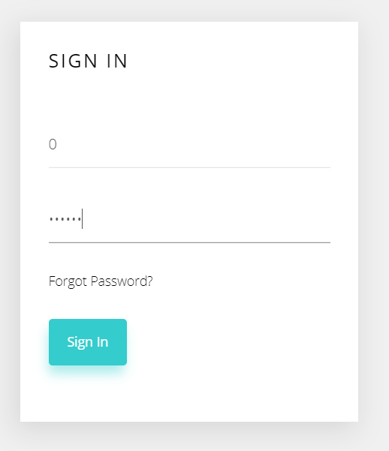
管理层菜单：
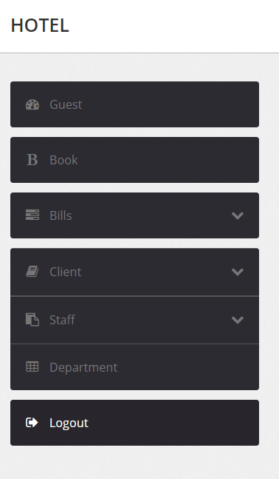
非管理层菜单：（没有管理员工的选项）
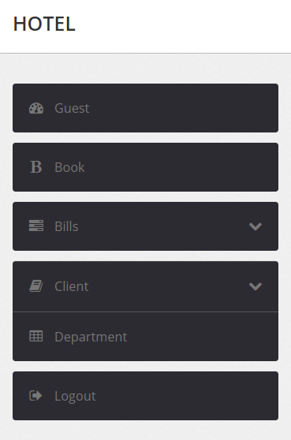
  - 对于忘记密码的员工，可以根据自身的员工号，身份证号以及员工名字进行修改自己的个人密码
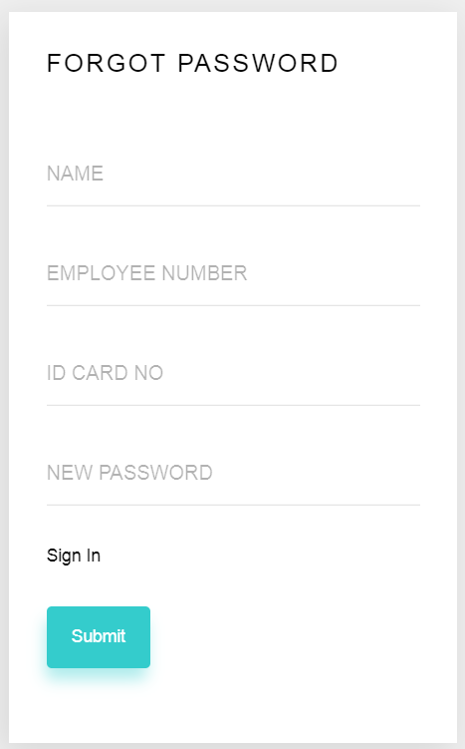
- 主界面与主功能：
  - 默认查询当天各种房间剩余量（上面三个小框内容表示不同类型房间的价格，下面三个小框内容表示三个类型房间的剩余量）
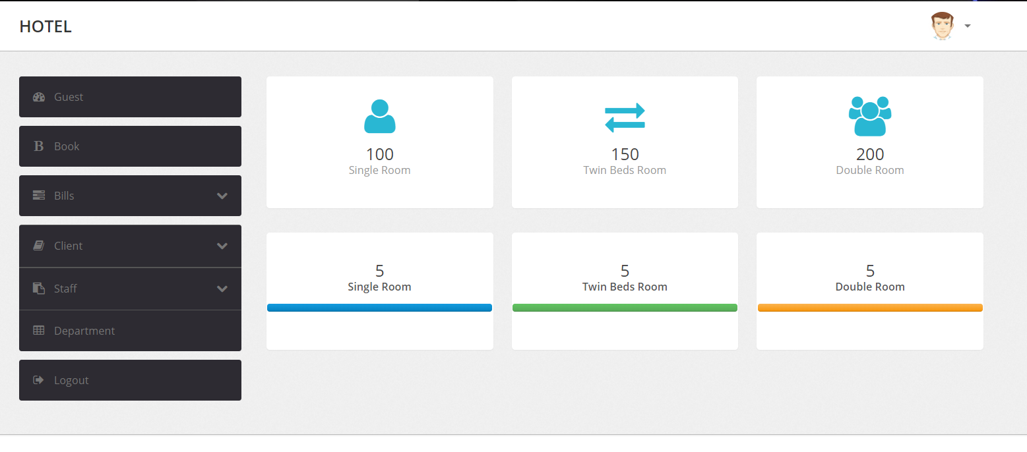
  - 修改不同类型房间信息
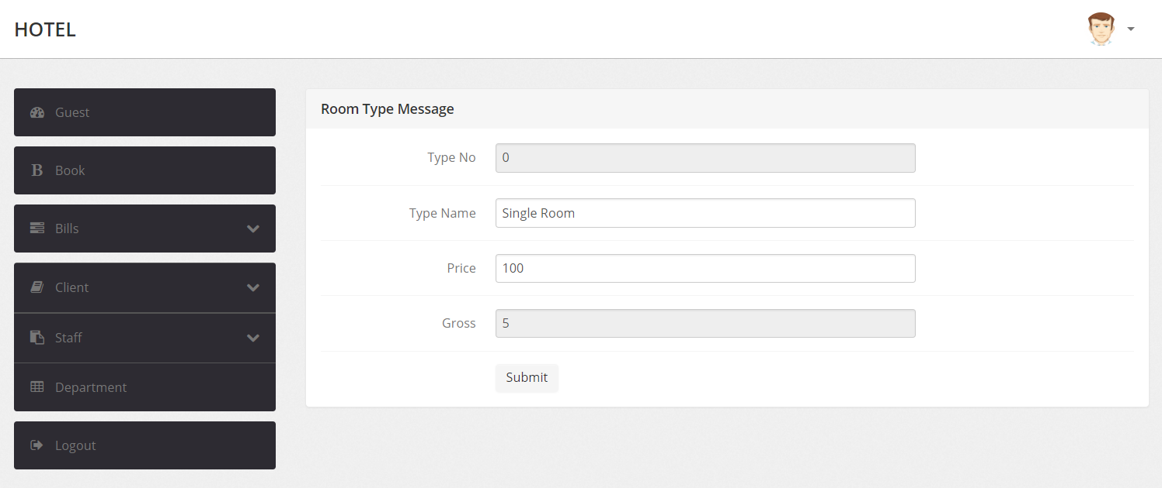
  - 选购预定房间操作
    - 预订房间选择，默认为当天房间情况，可以通过选择入住以及退房时间查看房间信息；对于选中的房间必须输入人住人以及其身份证号码，最少为一个人，最多为两个人。
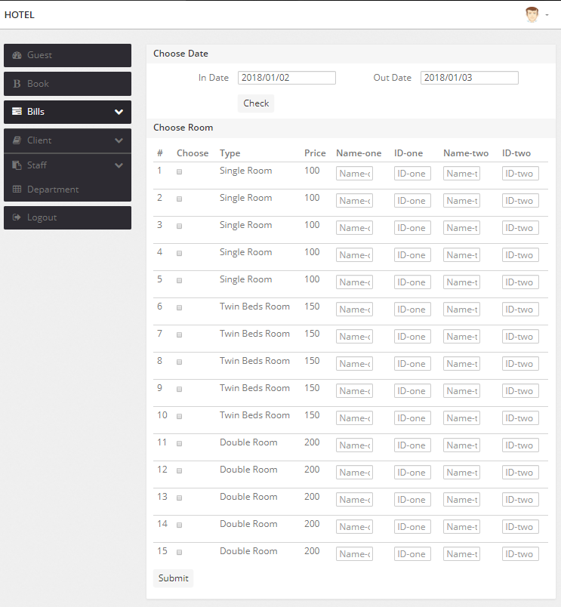
    - 选中房间输入信息下订。输入的信息后台有进行验证，验证至少是否有输入一个人的姓名和身份证号码，点击提交按钮会要求填入付款顾客信息，提交付款顾客信息后，对顾客信息进行查询，判断是否存在，不存在则添加进入数据库中。
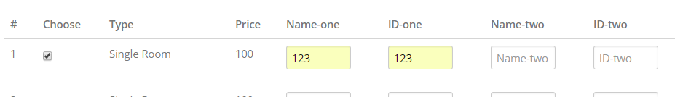

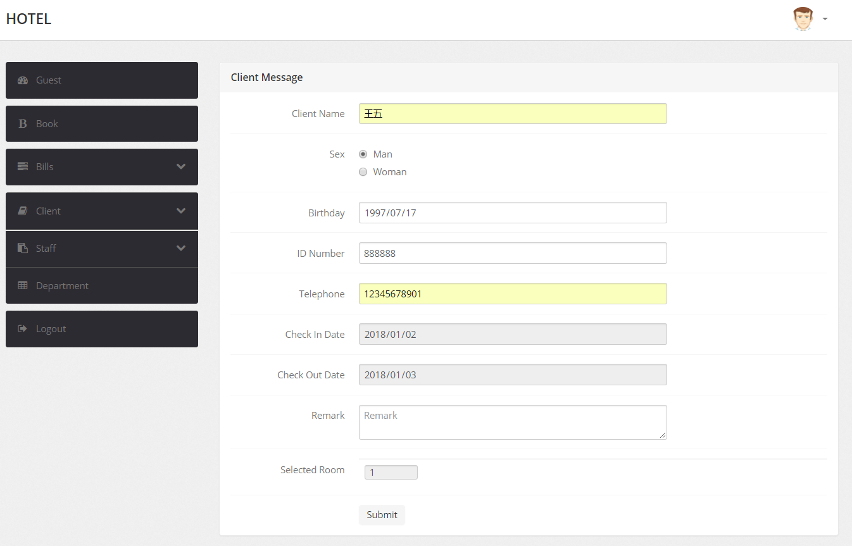
    - 下订成功自动跳转至无付款账单页面。账单操作栏具有两个选项（已付款账单以及未付款账单），点击账单operate栏中的pay可以跳转至付款界面，付款页面唯一可以修改的则是额外费用。
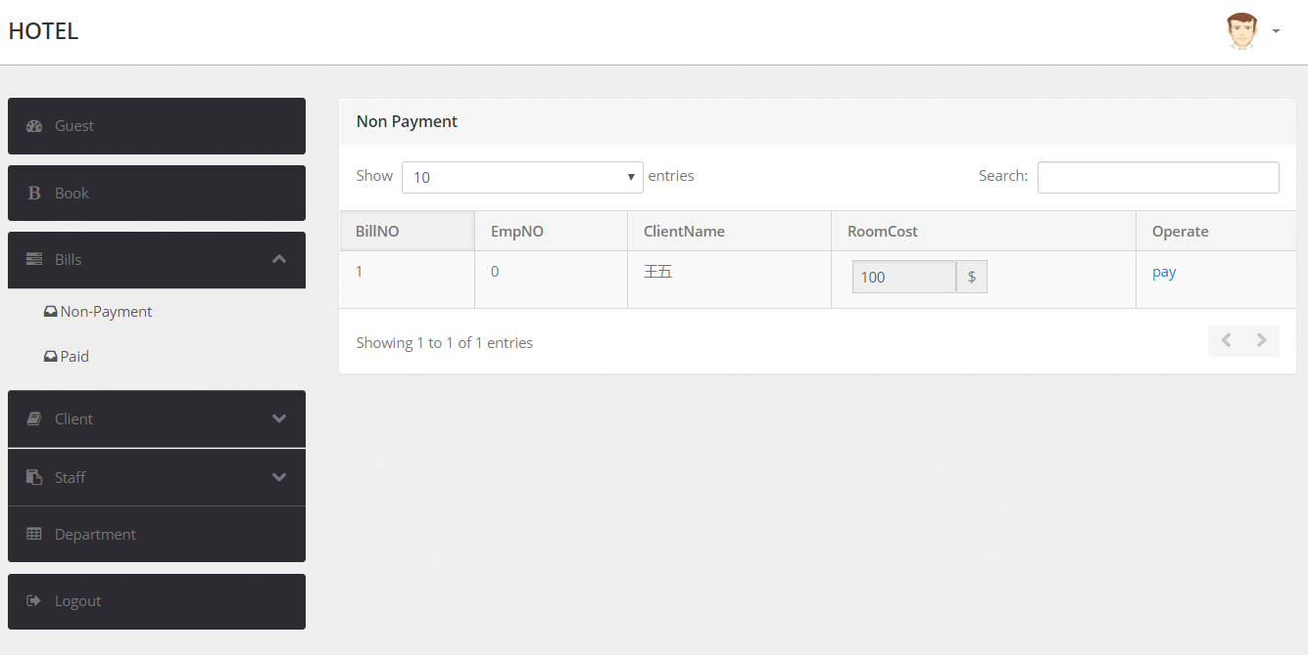
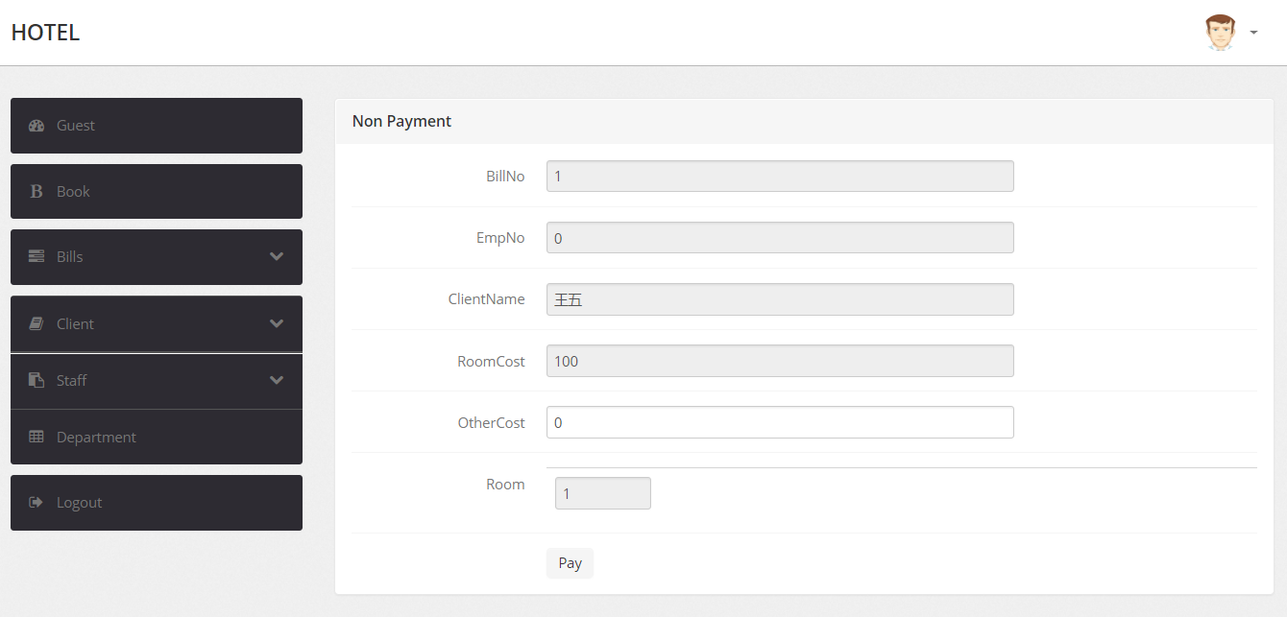
    - 付款界面进行付款后会跳转至已付款界面。可以点击operate栏中的Detail选项进行查看账单详情。
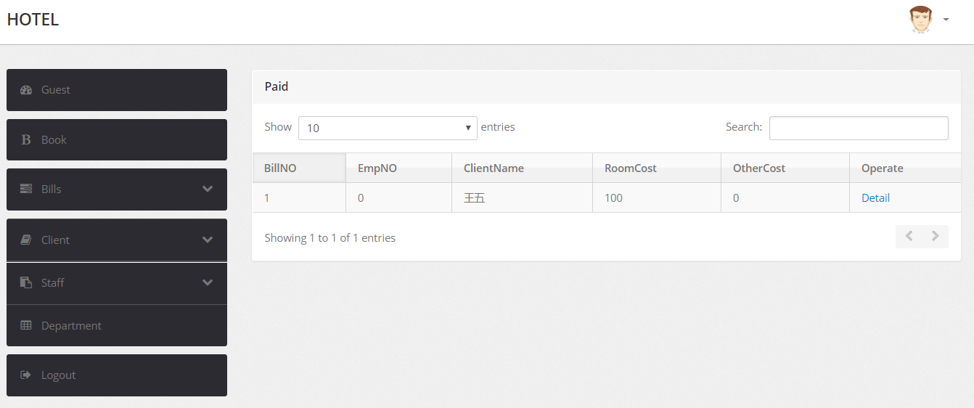
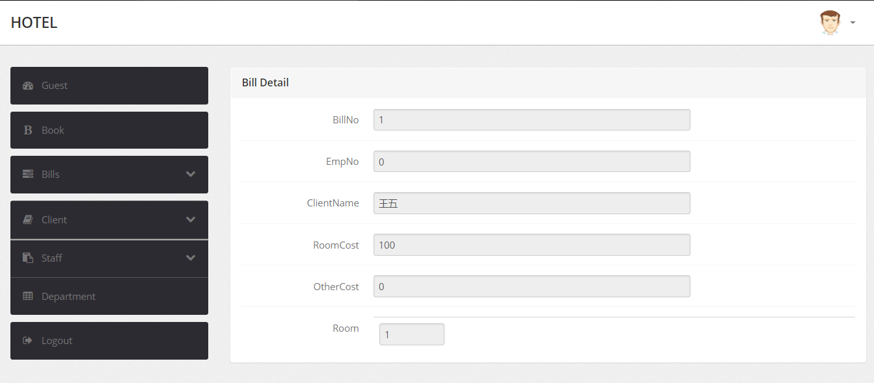
- 辅功能：
  - 顾客信息。顾客信息菜单有两个功能：查看所有顾客信息以及添加顾客信息功能
    - 查看所有顾客。该页面会显示出所有顾客信息并且可以多顾客信息进行修改以及删除，在右上角搜索框内输入信息进行搜索可以全局搜索信息。
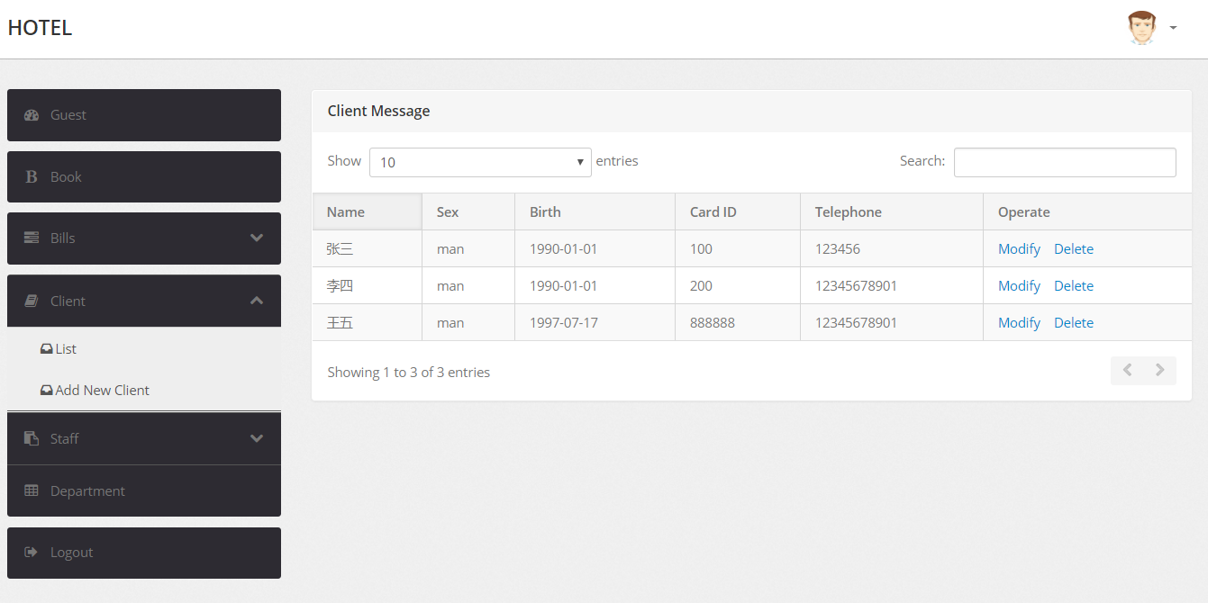
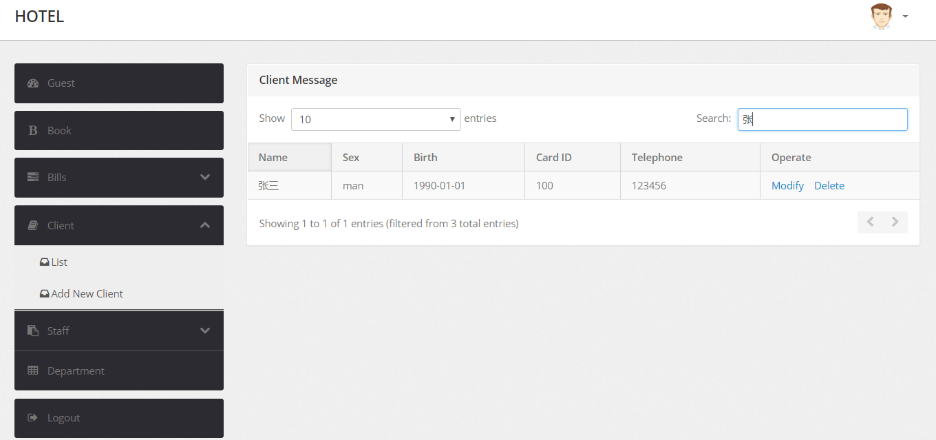

    - 修改顾客信息。点击修改信息按钮后进入修改界面并且可以进行修改操作
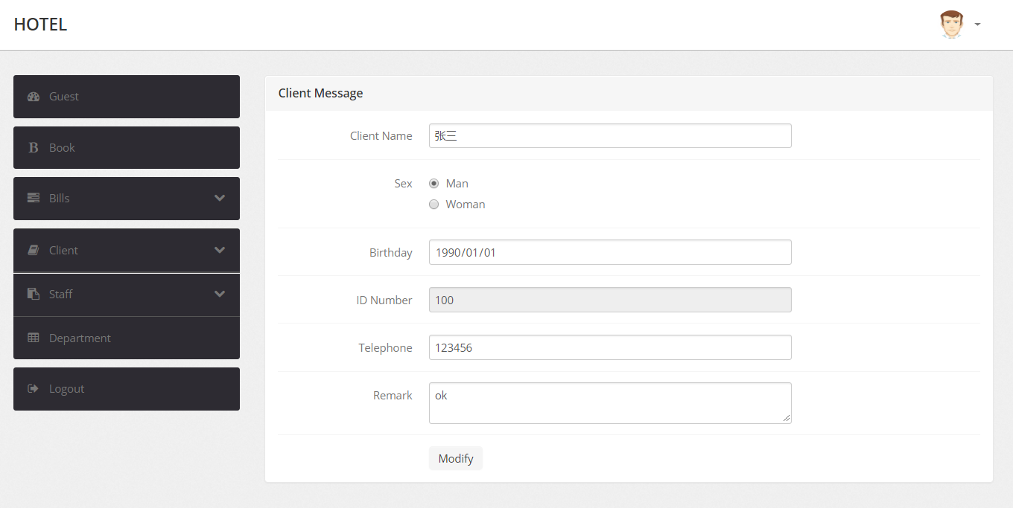
    - 添加新顾客。选择添加新顾客信息可以添加新顾客信息
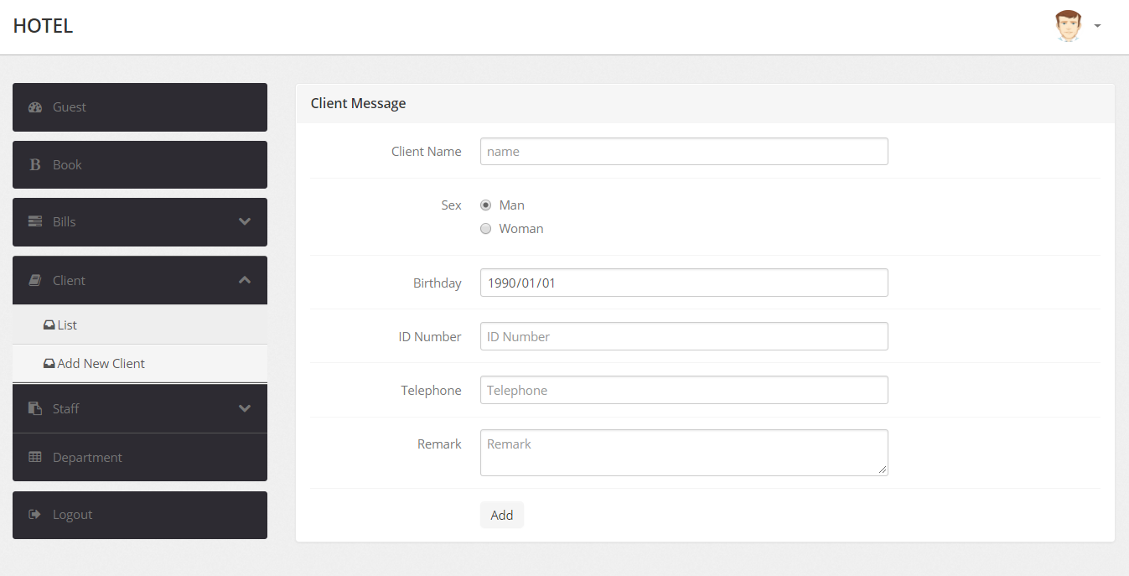

  - 员工信息。员工信息菜单有两个功能：查看所有员工信息以及添加员工信息功能
    - 查看所有员工。该页面会显示出所有员工信息并且可以多员工信息进行修改以及删除，在右上角搜索框内输入信息进行搜索可以全局搜索信息。
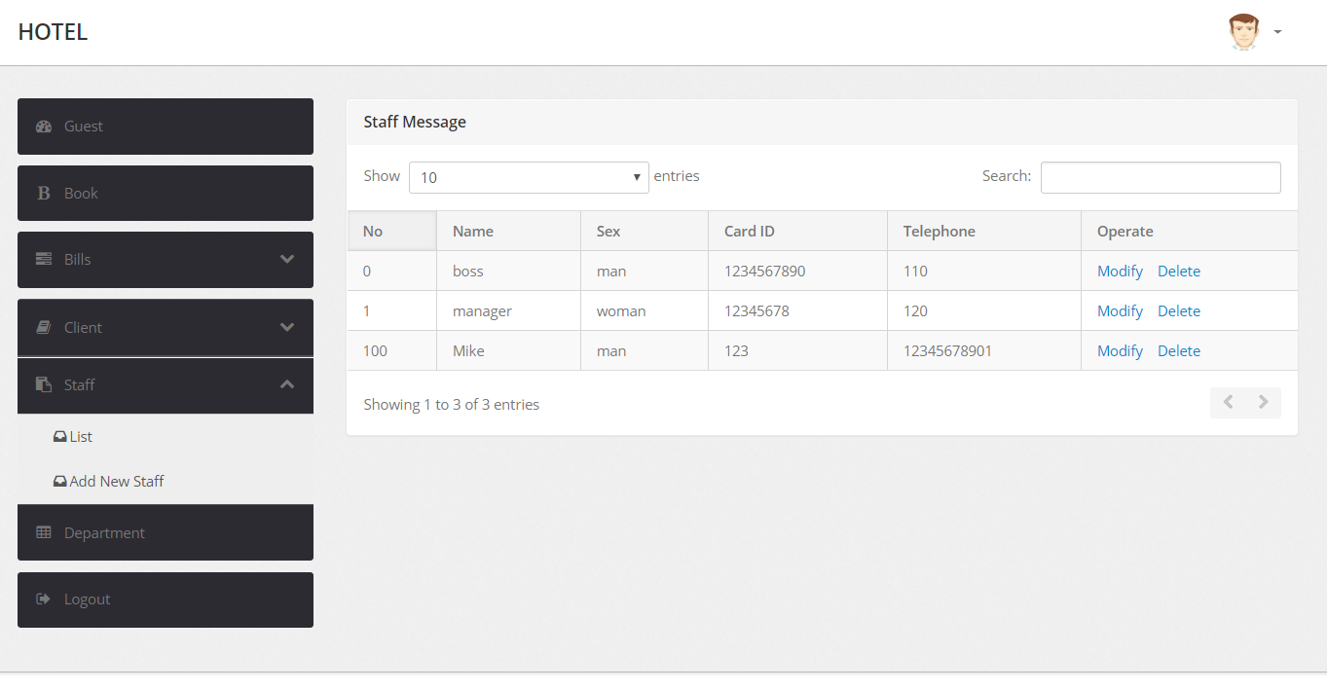
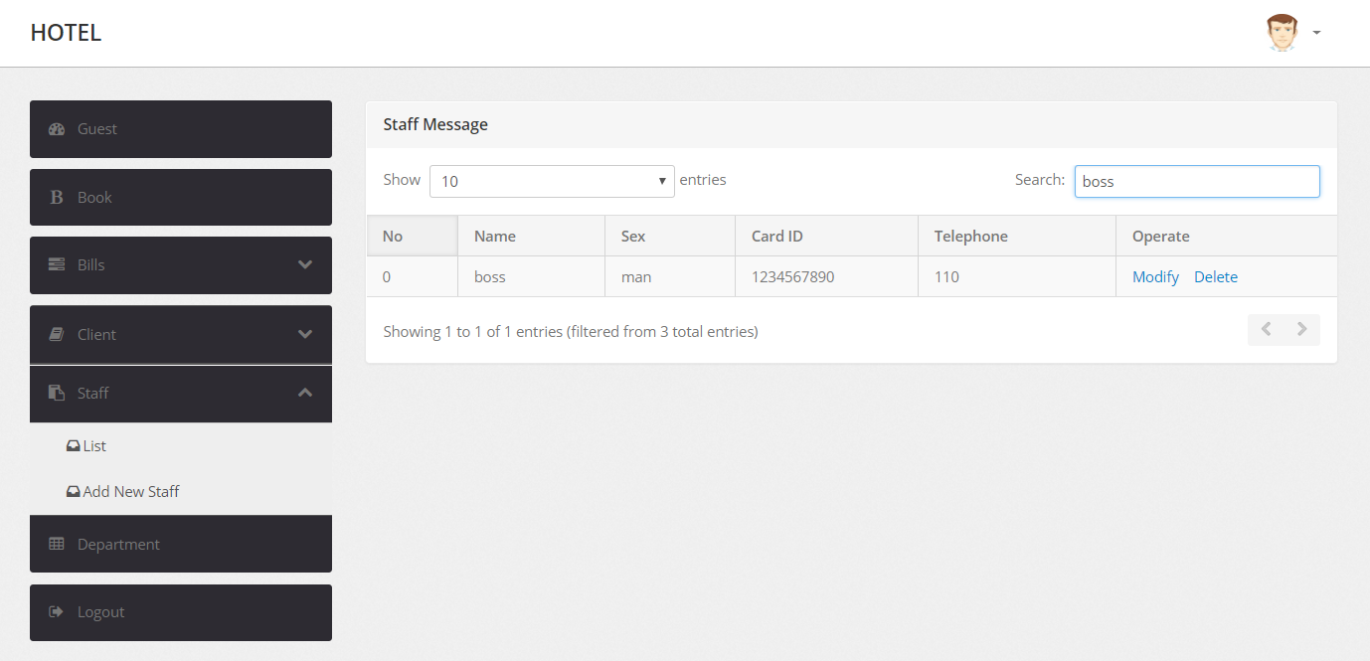
    - 修改员工信息。点击修改信息按钮后进入修改界面并且可以进行修改操作
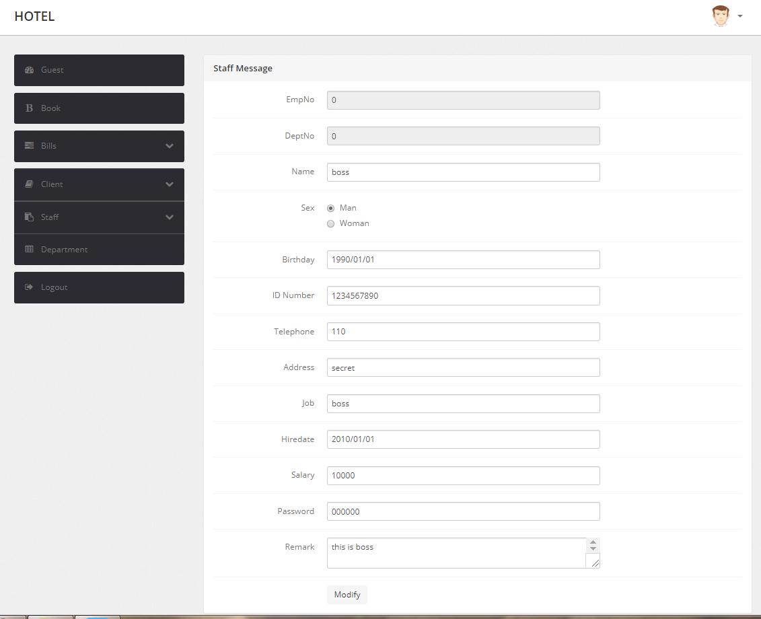
    - 添加新员工。选择添加新员工信息可以添加新员工信息
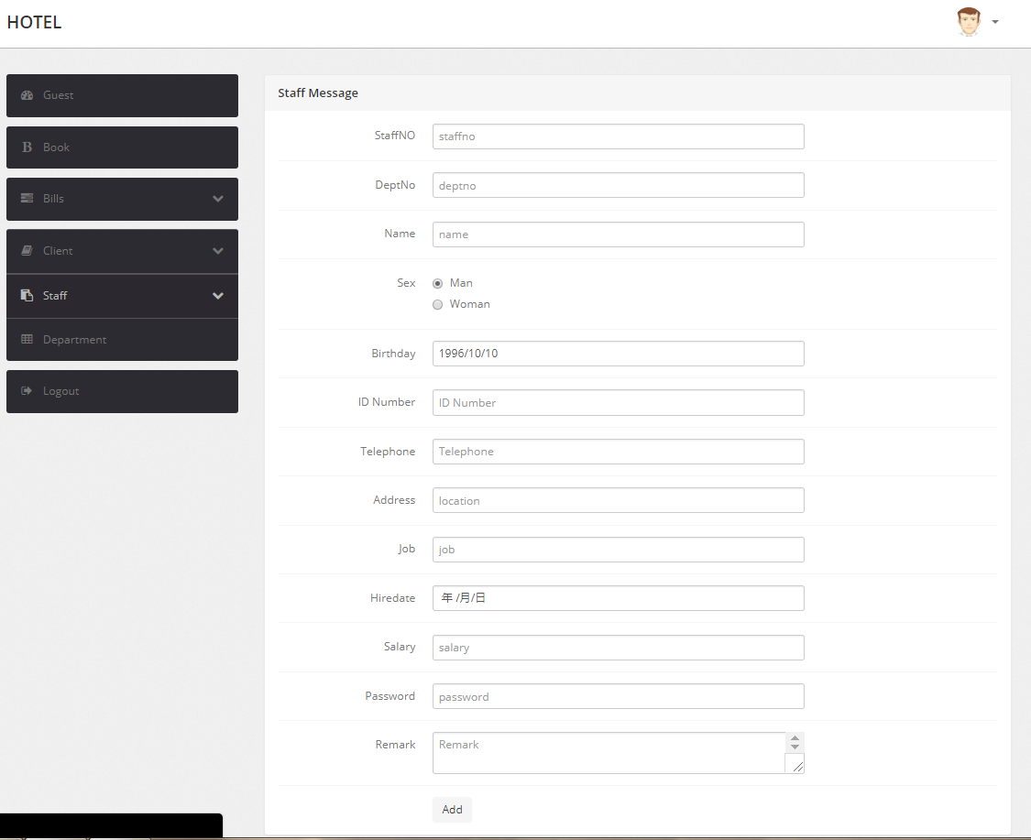

  - 员工级别信息，包括管理层与非管理层的信息，不能进行修改
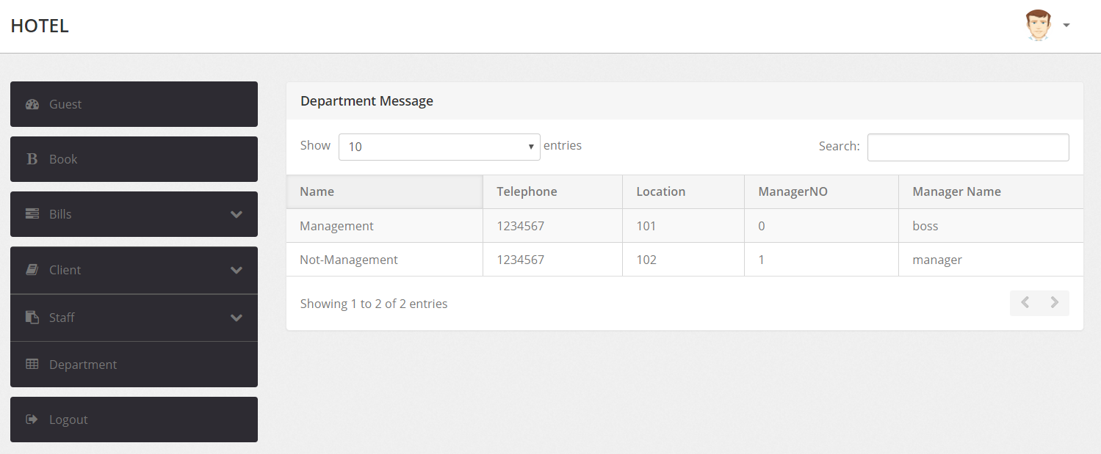
- 头像功能：
  - 修改本人信息点击头像可以修改自己的部分可修改信息；
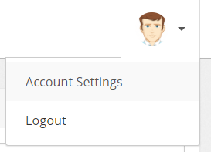
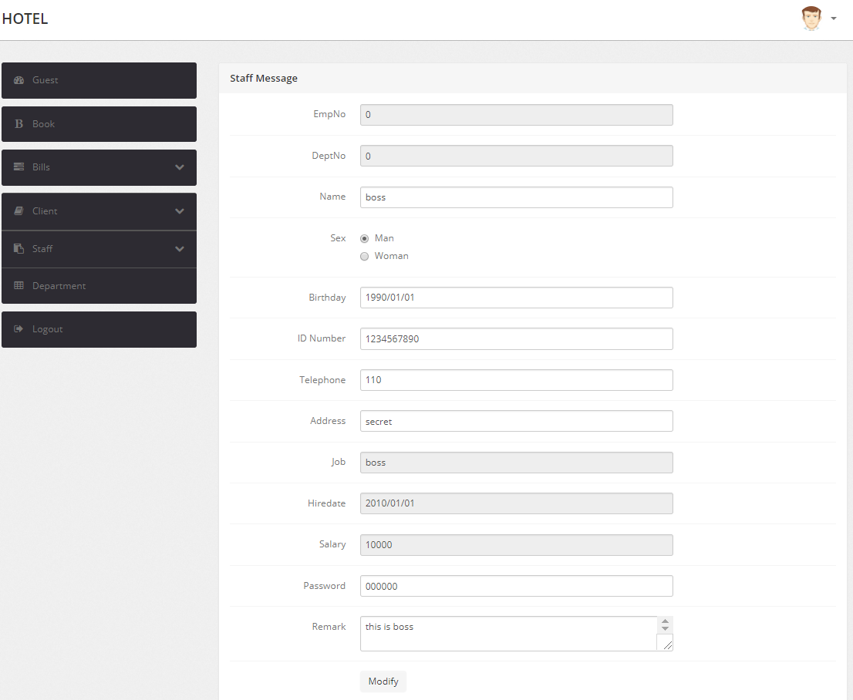

  - 登出，点击头像中的退出功能可以退出登录。

- 后台实现技术
  - 预防SQL注入
  - 登录网页的时候，通过获取数据库信息到后台DAO文件中在进行比较，而非直接早数据库中比较。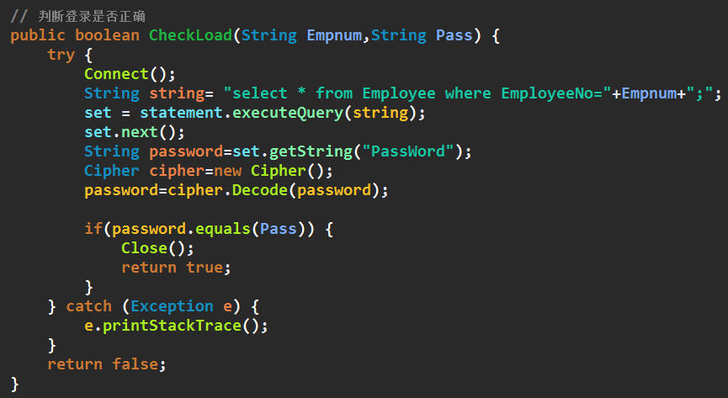对于添加或者更新数据的时候，通过增该操作，进而防止SQL注入攻击。（下图仅为单个例子，其他非常相似，不作赘述，详情请见附录代码）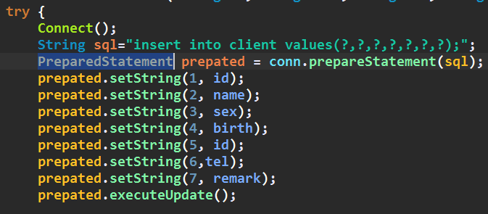预防未登录直接访问其他网站
使用进行过滤，判断是否登录，登录时会添加一个名为“loading”的属性至session中，故可以判断这个属性是否存在。
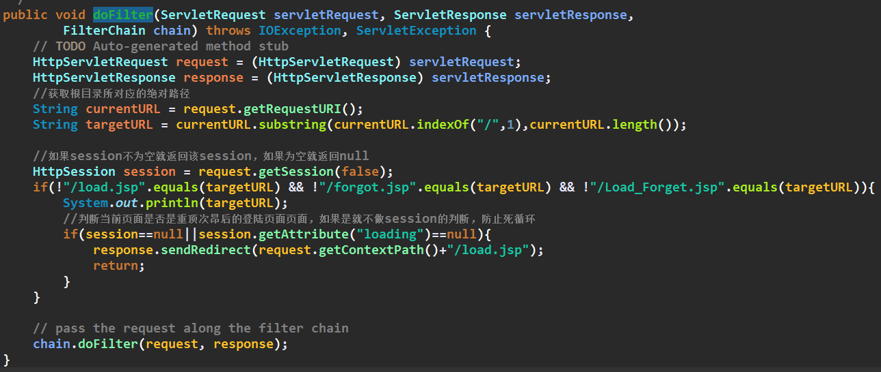
  - 密码保存加密
对于存入数据库中的密码项，编写一个Cipher类进行加密解密，加密解密方法为恺撒加密。
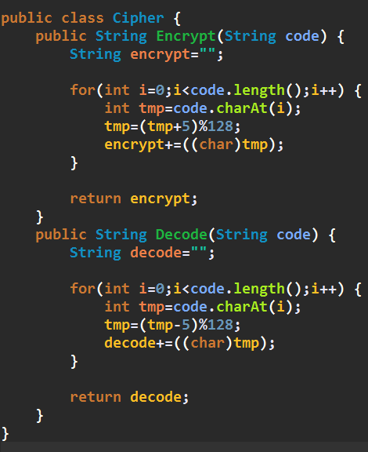
在用户界面展示明文密码：
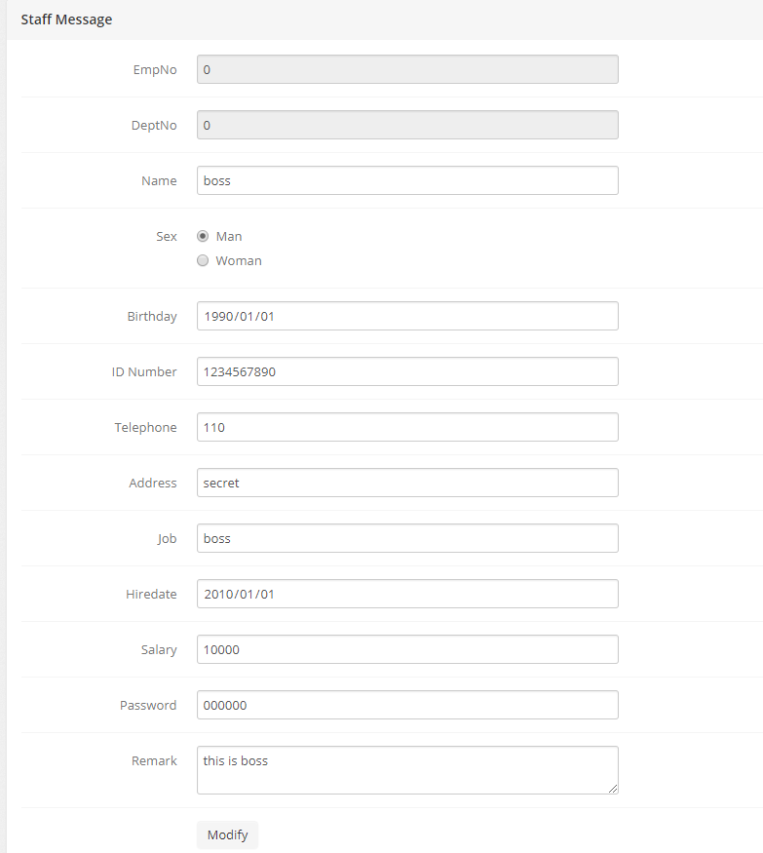
在数据库后台以密文方式保存：
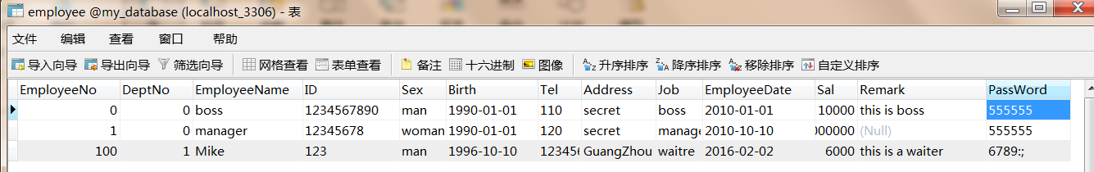

文件结构
  - 使用MVC架构，访问数据库使用DAO，数据类型使用VO，文件结构如下所述。
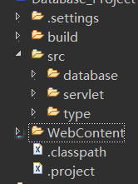
  - 访问数据库的java类
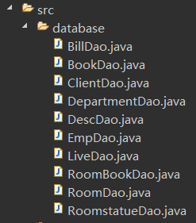
  - 数据类型
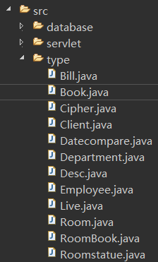
  - Servlet类
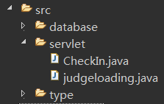
  - 网页内容
    - 应用框架与xml文件
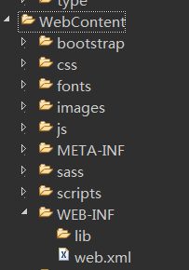
    - 网页内容
